福正寺護摩祈願のお知らせ
開運厄除 家内安全 無病息災
－新年にあたり、菩提寺でご祈願を－
御本尊「薬師如来」は、心身の病苦を癒し、厄難を除きます。當寺院では、天台密教の秘法の
「薬師護摩供」を厳修し、護摩の火で加持祈祷されました御札（木札）を授与いたします。
記
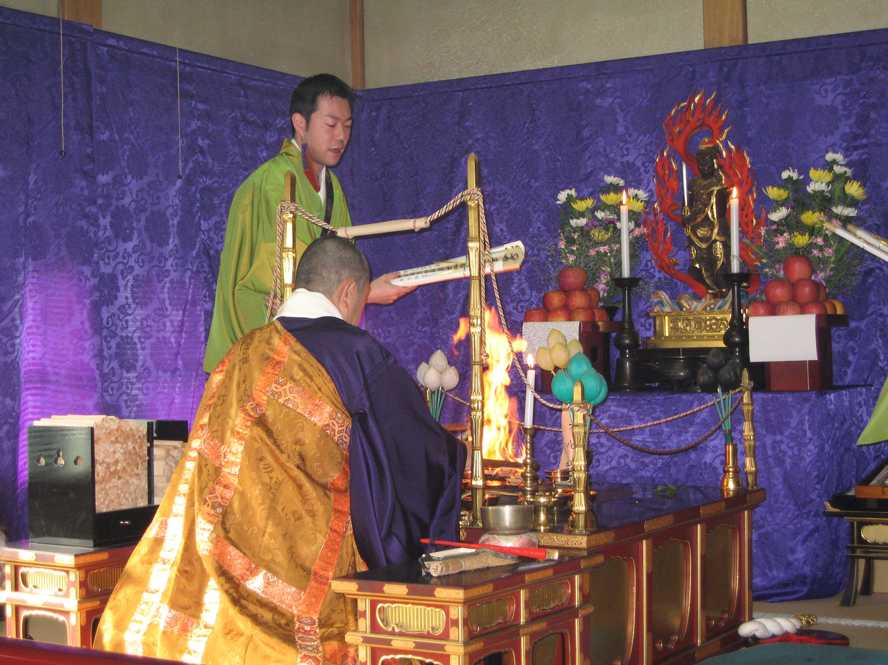
月 日 平成２９年１月８日（日）初薬師縁日
時 間 午後 １時３０分
会 場 福正寺 本 堂
受付期日 平成２７年１２月２５日（日）まで
申込方法 申込書に護摩奉納金を添え、福正寺又は
各地区役員様までお申込下さい。
御札の郵送をご希望の方は、送料として、
500円を同封し現金書留にてお申込下さい。

------------------キ------------------------------リ------------------------------ト------------------------------リ----------------------------線------------------
｢福正寺護摩｣御札申込書
住 所 厄 年（数え年）
氏 名 電話 男 性
生年月日 明・大・昭・平 年 月 日生（ 歳） ２５歳（平 5生）
願 意（いずれか一つを○で囲んでください） ４２歳（昭51生）
開運厄除 身上安全 交通安全 安産祈願 ６１歳（昭32生）
家内安全 商売繁昌 社運隆昌 当病平癒 女 性
無病息災 合格祈願 学業成就 諸願成就 １９歳（平11生）
護摩奉納金（いずれか一つを○で囲んでください） ３３歳（昭60生）
五千円（御札中） 一萬円（御札大） 二萬円（御札特大） ６１歳（昭32生）

------------------キ-------------------------------リ---------------------------ト-------------------------------リ----------------------------線-------------------
御札引換券（護摩奉納金受領書）
御 名 前 殿
護摩奉納金 五千円 一萬円 二萬円 （いずれか一つを○で囲んでください）
さしおうぎ薬師 天台宗 慈覚山 瑠璃光院 福 正 寺

